Funcionário(a):
000006
MARCOS MORAIS DE SOUSA

Frente | Verso

Código:
000006Nome:
MARCOS MORAIS DE SOUSAEndereço:CAM 06 CASA 10 - PQ. ALGAROBASTelefone:R. Geral:4.292.716C.P.F.:899.664.575-34Nascimento:Admissão:15/02/95

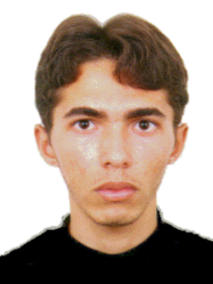

MARCOS MORAIS DE SOUSA

OPERADOR DE SISTEMAS

MARCOS MORAIS DE SOUSA

